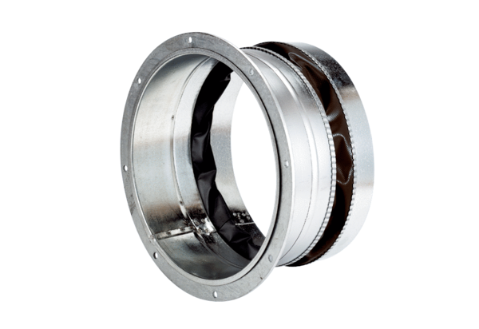Manchette de raccordement flexible ELA 30 ExUnité de conditionnement : 1 pièceGamme: C
Numéro de référence : 0092.0276Fabricant : MAICO

